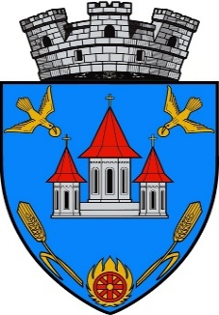
R O M Â N I A
JUDEŢUL MUREŞ
ORAŞUL UNGHENI
Serviciul Public Comunitar Local de Evidență a Persoanelor Ungheni
547605, Ungheni, nr. 357, tel: 0265-328.212, fax: 0265-328.112
starecivila@primariaungheni.ro
www.primariaungheni.ro
STAREA CIVILĂ Nr. 35456/17.07.2024

P U B L I C A Ţ I E

Astăzi, 17.07.2024, a fost înregistrată declaraţia de căsătorie a D-nului FURESZES IANKO, în vârstă de 29 ani, cu domiciliul în Oraș Ungheni, județ Mureș, și a D-nei ISZTOJKA RÓZÁLIA, în vârstă de 26 ani, cu domiciliul în Oraș Ungheni, județ Mureș.

În conformitate cu prevederile art. 285 din Codul civil, orice persoană poate face opunere la această căsătorie, dacă are cunoştinţă de existenţa unei piedici legale ori dacă alte cerinţe ale legii nu sunt îndeplinite.

Opunerea la căsătorie se face în scris, cu arătarea dovezilor pe care se întemeiază, în termen de 10 zile de la data afişării publicaţiei.

Ofiţer Stare Civilă

Date cu caracter personal prelucrate în conformitate cu prevederile Regulamentului (U.E.) nr. 679/2016

